fagdag i engelsk: Norane
Heile skulen deltok, 1.-7. klasse, med 51 elevar og 8 vaksne
Når | Kva | Korleis
09.00-09.30 | Felles oppstart | «Good morning- song»  Informasjon om korleis dagen føregår.  Youtube: Little Red Riding Hood  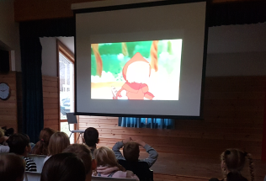
09.30- 10.00 | Forståing av film | Jobbe med oppgåver til filmen i dei ulike klasseromma. Oppgåvene blir tilpassa nivået til elevane. Oppgåvene blei funne her: https://en.islcollective.com/  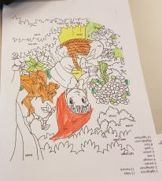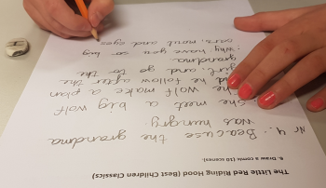
10.15- 12.45- | Stasjonar+ lunsj | Elevane blir delte på tvers av klassane. Me har passa på at 1. og 2. klasse får vera på gruppe med fadrane sine.  Ca. 20 minutt per stasjon.  Stasjonar:  - Engelske barnesongar og songleikar  - Boklesing  - Dei eldste elevane les for dei yngste.  - Lærar er med på å velje rett nivå  - Elevane samtalar etterpå om kva dei har lese om, dei yngste samtalar om ord dei forstår.  - Leseforståingsoppgåver  - Me har eige leseforståingshefte til mellomsteget i engelsk  - 1.-4. klasse arbeider med å fargelegge eit bilete etter instruksjonar.  - Spel og leikar  - Stjerneorientering  - Me har oppgåver til ulike tema, der oppgåvene er delt inn i ulike nivå (mal frå Fjærland Oppvekstsenter).  - Døme oppgåve:  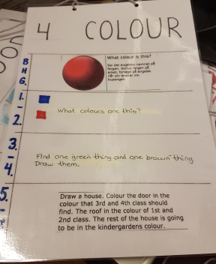
12.45- 13.00 | Tea Time | Heile skulen samla seg for ein felles avslutning på dagen. Det vil bli servert te og kjeks.

